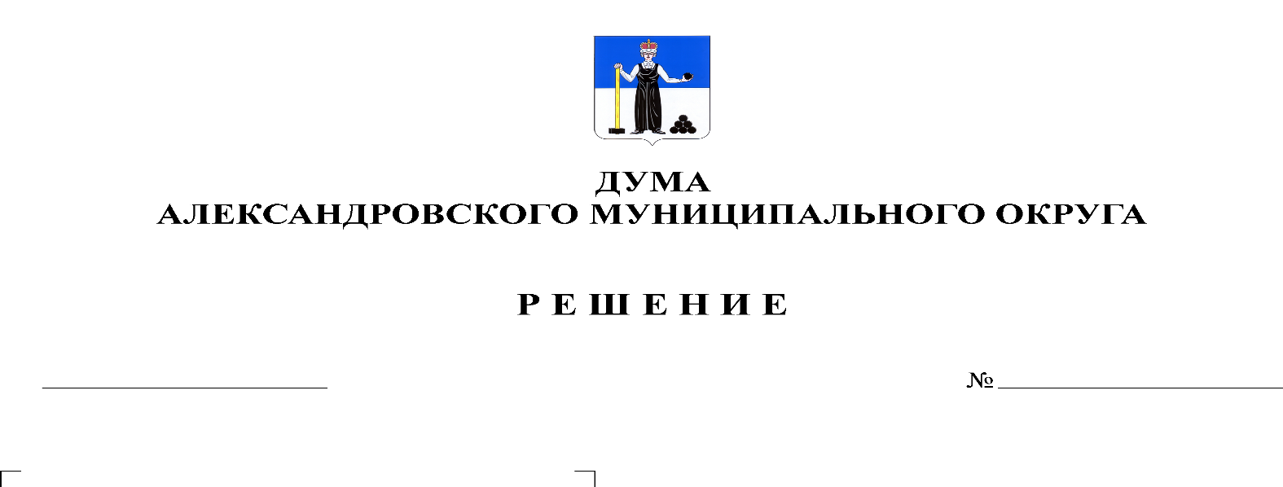
Об утверждении ключевых показателей муниципального контроля на автомобильном транспорте и дорожном хозяйстве и их целевых значений и индикативных показателей муниципального контроля на автомобильном транспорте и дорожном хозяйстве
283
04.03.2022

В соответствии со ст.30 Федерального закона от 31.07.2020 № 248-ФЗ «О государственном контроле (надзоре) и муниципальном контроле в Российской Федерации», п.5.2. решения Думы Александровского муниципального округа № 220 от 30.09.2021г. «Об утверждении Положения о муниципальном контроле на автомобильном транспорте и дорожном хозяйстве в границах населенных пунктов Александровского муниципального округа Пермского края», Уставом Александровского муниципального округа, Дума Александровского муниципального округа
решает:
1. Утвердить прилагаемые ключевые показатели муниципального контроля на автомобильном транспорте и дорожном хозяйстве и их целевые значения, индикативные показатели муниципального контроля на автомобильном транспорте и дорожном хозяйстве, согласно приложения к настоящему решению.
2. Опубликовать настоящее решение в газете «Боевой путь» и разместить на сайте органа местного самоуправления Александровский муниципальный округ Пермского края» (www.aleksraion.ru).
3. Настоящее решение вступает в силу с момента его официального опубликования и распространяет свое действие на правоотношения, возникшие с 01 марта 2022 года.

Председатель Думы
Александровского муниципального округа Л.Н. Белецкая

Глава муниципального округа-
глава администрации Александровского
муниципального округа О.Э. Лаврова

